PESQUISA DE SATISFAÇÃO – COMENSAIS DO REFEITÓRIO
DEZEMBRO/2022

No período de 7 a 19 de dezembro de 2022, realizou-se uma pesquisa de satisfação com comensais do refeitório do Hospital Universitário de Santa Maria. O objetivo da pesquisa foi avaliar a aceitação da dieta e dos serviços prestados pela Unidade de Nutrição Clínica (UNC). A análise compreendeu as refeições que são fornecidas a esse público: desjejum, almoço e jantar. Os comensais receberam a orientação de avaliar cada questão com a seguinte escala: ótimo, bom, regular ou ruim.
Participaram da pesquisa um total de 151 comensais. Destes, 80 eram acompanhantes de pacientes internados no hospital, 20 eram médicos residentes, 33 eram doutorandos do curso de medicina e 18 eram residentes multiprofissionais.

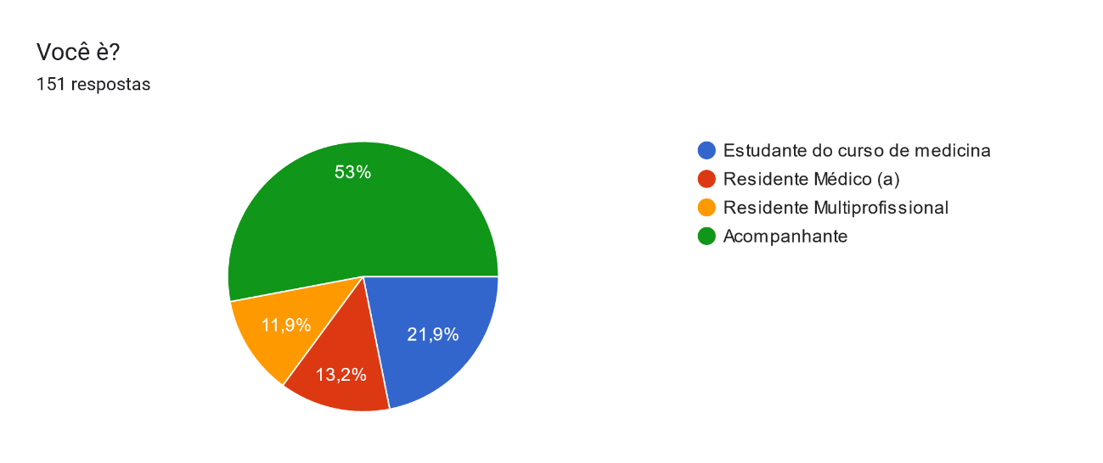

Dos 151 comensais avaliados, 99,3% realizaram a refeição do almoço, 60% realizaram o desjejum e 45,7% realizaram o jantar.
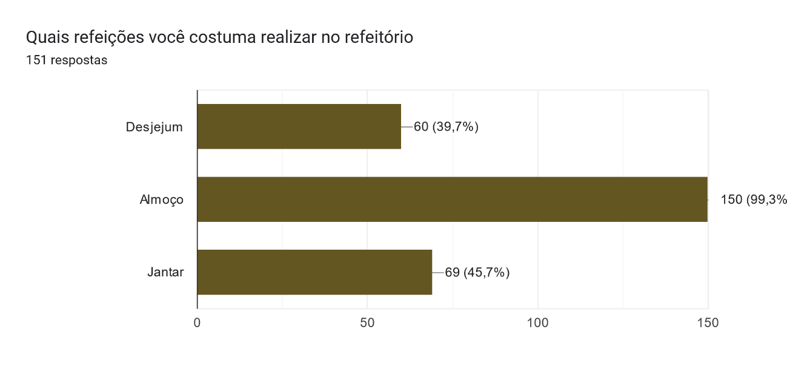
Foram analisados aspectos relacionados às refeições, como apresentação, variedade, quantidade, sabor e temperatura fria/quente dos alimentos, que serão descritos abaixo:
Em relação à apresentação das refeições, 55% dos comensais consideraram ótimo, 33,1% avaliaram como bom, 8,6% consideraram regular e 3,3% avaliaram como ruim.
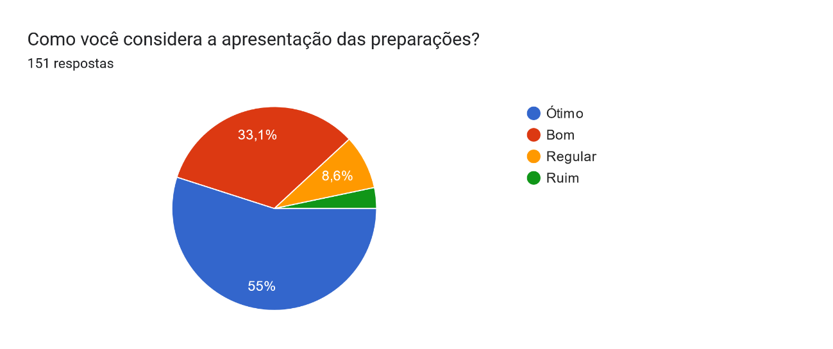
Sobre a variedade dos cardápios, 46,4% dos comensais avaliaram como ótimo, 31,8% consideraram bom, 16,6% avaliaram como regular e 5,2% consideraram ruim.
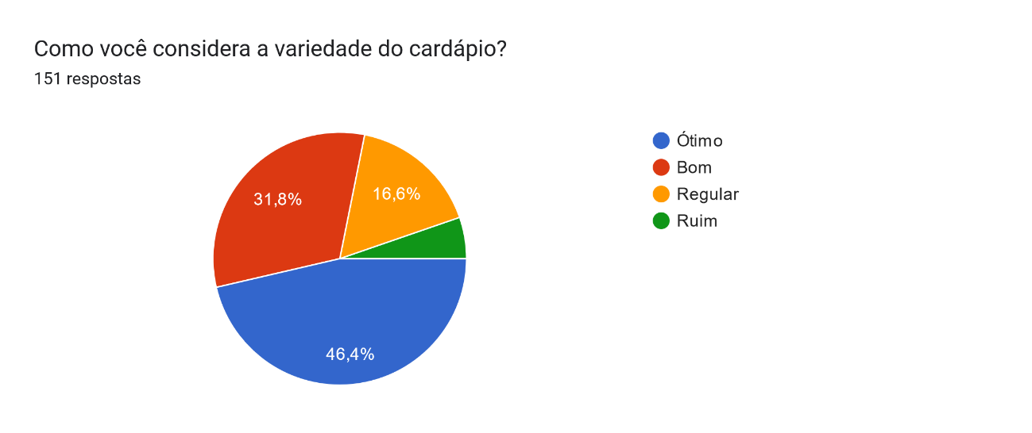
Já sobre a quantidade de alimentos ofertados, 55% dos comensais consideraram ótimo, 31,1% avaliaram em bom, 9,9% consideraram regular e 4% avaliaram como ruim.
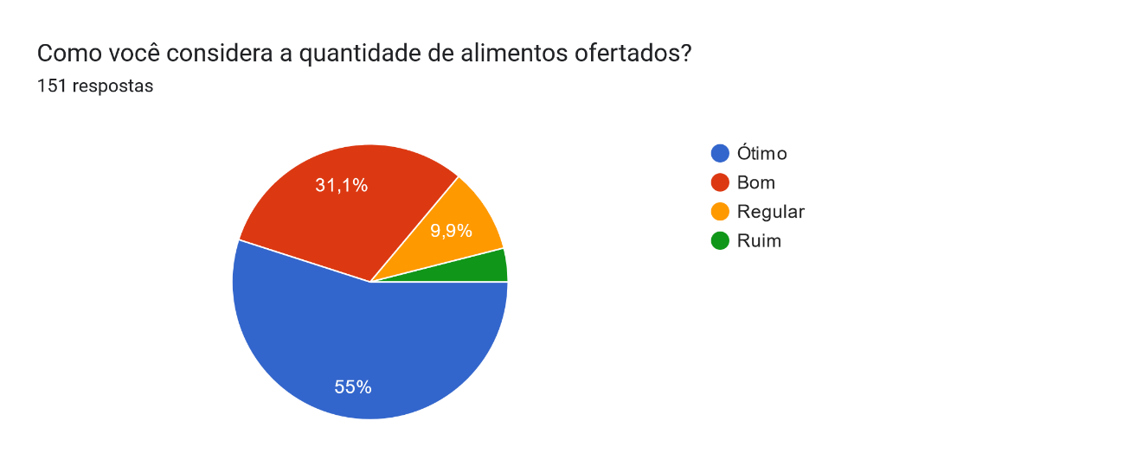
Em relação ao sabor das refeições, 45,7% avaliaram como ótimo, 39,7% consideraram bom, 9,9% avaliaram como regular e 4,7% consideraram ruim.
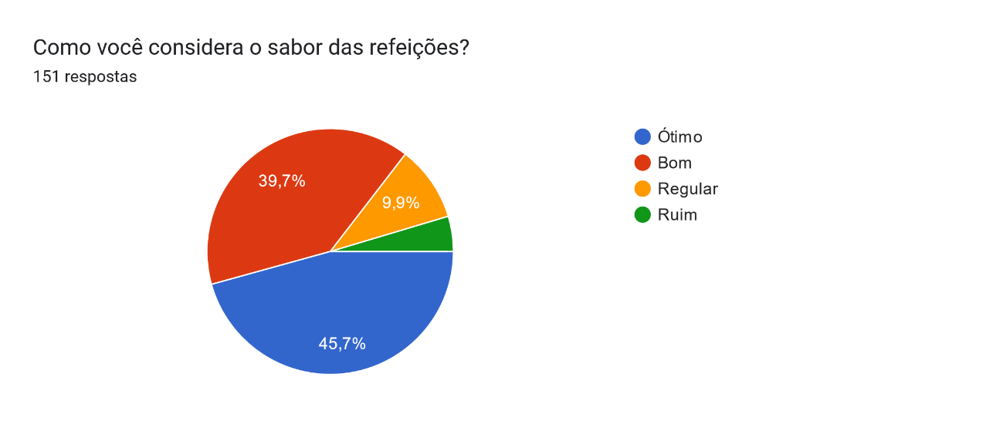
Ao avaliar a temperatura dos alimentos frios e quentes, 51,7% e 46,4%, respectivamente, avaliaram como ótimo e 40,4% e 43,7 consideraram bom. 7,3% consideraram as temperaturas regulares e 0,7% e 2,6% avaliaram como ruim a temperatura dos alimentos frios e quentes.
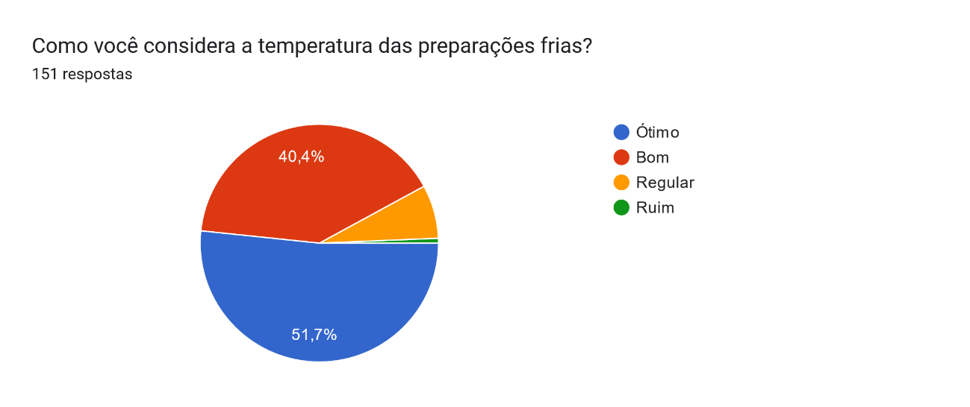
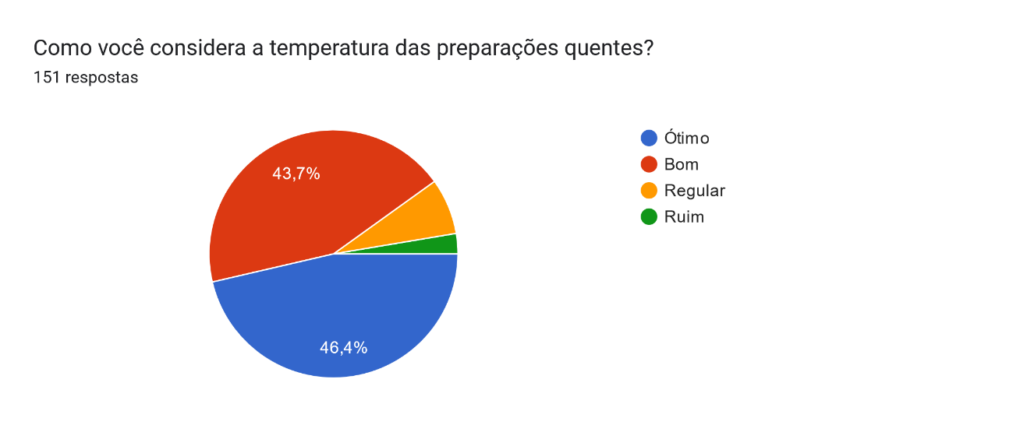
Também foram avaliadas questões relacionadas ao serviço.
Ao avaliar a cordialidade dos colaboradores, 71,5% dos comensais avaliaram como ótimo e 23,8% como bom. 3,3% dos comensais consideraram a cordialidade regular e 1,4% ruim.

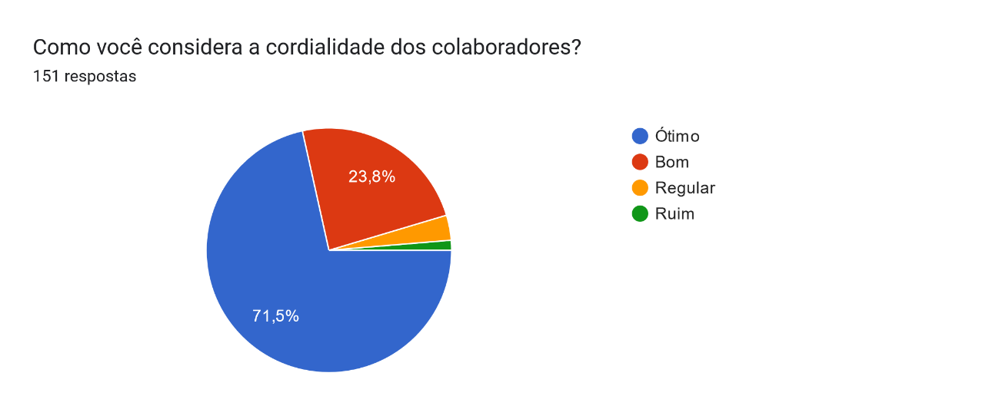
Em relação à reposição das refeições no refeitório, 46,4% dos comensais consideraram ótimo e 37,7% avaliaram como bom. 13,2% avaliaram como regular e 2,6% como ruim.
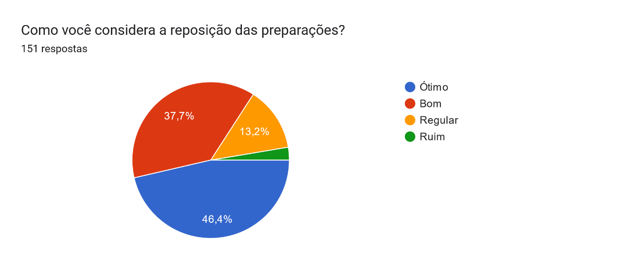
Sobre a higienização dos utensílios, 56,3% dos comensais consideraram ótima, 40,4% avaliaram a higienização como boa, 2,6 % regular e 0,7% ruim.
Em relação à higienização do ambiente do refeitório, 51,7% dos comensais consideraram ótimo, 39,7% avaliaram como bom, 7,9% regular e 0,7% ruim.
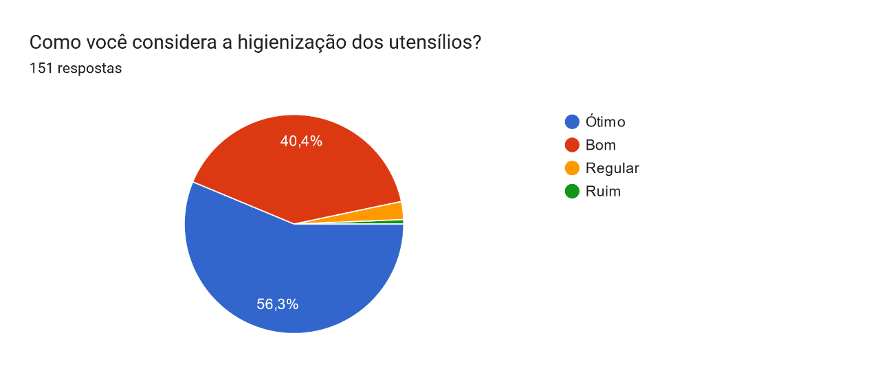
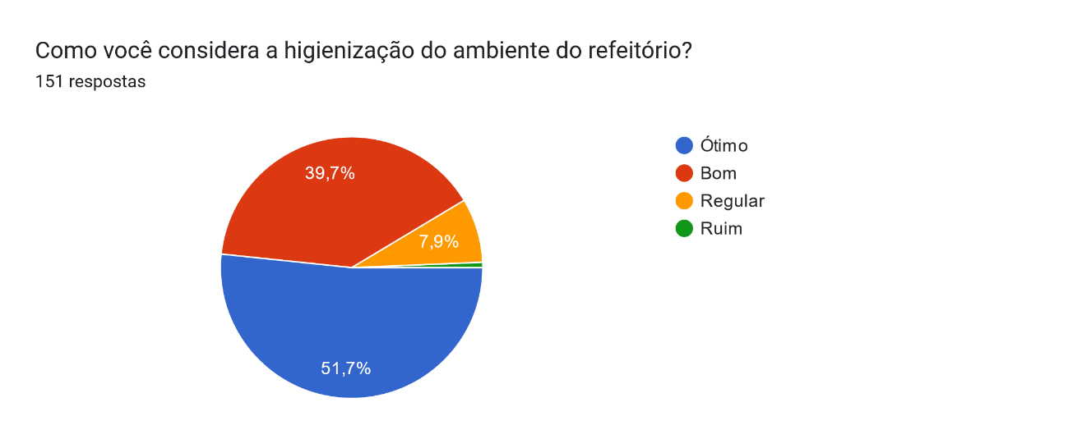
Além das perguntas acima citadas, os comensais podiam fazer suas colocações e expressar opinião, elogios, críticas ou sugestões para a melhoria do serviço. Como resultado, obteve-se as seguintes respostas:

Em relação às sugestões de melhoria e críticas:
- Horário de refeições diferentes para funcionários e familiares.
- Muita variação do cardápio, até 3 vezes durante o almoço, carne de gado muito dura, farofa como único acompanhamento.

- Sugeriria 2 tipos de carnes; mais opções de salada.

- Inviável a troca de roupas para quem está no Pronto Socorro. Alta demanda não permite perda de tempo com troca de roupa para se alimentar.
Sugestões: Colocar menor quantidade quando servir ou liberar novamente para nós servirmos a quantidade que julgarmos necessário. Liberar uso da roupa de plantão como era anteriormente.

- Aumentar variedade de saladas, ofertar tempero (sal) para saladas.

- Gostaria que fosse pensado melhor nas combinações entre os alimentos enviados em marmitas para as unidades com roupa privativa. Por exemplo, há alguns dias veio risoto de frango com nhoque, bife e feijão.
- Ter mais opções sem carne, como ovos ou proteínas de soja.

- Gostaria de maior quantidade das porções e horário mais entendido para as refeições.

- Mais vagas para os diferentes setores. Acadêmico não pode passar o dia em cirurgia, chegar para comer e não ser possível.

- Respondi que considero ruim a quantidade de alimentos ofertados porque como interno muitas vezes não temos direito ao almoço do hospital, mesmo quando temos trabalho de manhã e de tarde, o que dificulta em muito a organização dos estudantes.

- Frango com molho e almôndegas muito mal passadas.

- Opção de proteína vegetariana.

- Uniformidade do cardápio (vários dias com troca de proteína durante as refeições) e disponibilização de cardápio previamente.

- A opção para vegetarianos não existe. Todas as vezes que como no restaurante as opções para quem não come carne é arroz feijão e salada, sendo que para carnívoros sempre há opções. Seria de bom tom, colocar opção vegetariana.

-Tudo muito bom, mas acredito que as vezes as porções são muito cheias.

- Plantonistas que usam roupa privativa do pronto-socorro deveria receber o almoço nas respectivas salas de descanso.

- Mais vagas para doutorandos nos rodízios do internato, é um absurdo o quão poucas vagas há, para CO por exemplo. Acho que os estudantes merecem por todo o serviço que fazem no hospital.

- Os colaboradores em geral são muito cordiais, estão de parabéns, me tiram um sorriso por mais que eu esteja cansado. Acredito que poderiam combinar algumas refeições de forma diferente, tem algumas que ficam um prato bem seco. Seria incrível se pudessem adicionar algum suco.

- Frango com molho que já peguei cru, arroz cru. A melhor parte do refeitório são os funcionários que são super educados e cuidadores. Porém, a comida em si deixa muito a desejar. Carne de frango cru, arroz duro que dá pra ver que não está bem pronto. E se possível não colocar vinagrete em toda a salada, brócolis tão bom vem pura cebola pra que?

- Colocar opção vegetariana/vegana.

- As saladas muitas vezes têm um sabor mais azedo. Parece que estão estragadas (principalmente chuchu).

- Aumentar número de vagas para alunos no internato já que muitas vezes a oferta é menor que a demanda necessária causando intrigas com os trabalhadores que conferem a lista

- Poderia ter uma maior variedade de comidas.
- Seria interessante, se possível, ter horários diferentes para refeições dos trabalhadores do hospital e acompanhantes de pacientes. Também, seria bom se pudéssemos ter acesso ao cardápio da semana. Uma opção de proteína vegana também pode ser uma melhoria feita.

- Mais opções de saladas (pelo verão) pelo fato de ficarmos muito tempo sentados.

- Higienizar mesas com álcool.

- Ter sobremesa.

- Observei que os primeiros tem mais opções de saladas os últimos só uma variedade.

- Melhorar o atendimento, a variedade dos alimentos.

- Mais variedade e quantidade de saladas. Volta e meia acaba o que tem de salada e demoram para repôr. A cenoura refogada é muito boa, deveria ter mais vezes no cardápio!

Os elogios recebidos foram os seguintes:
- Ótimo atendimento
- Tudo ótimo, parabéns!

- Parabéns muito bom. Poderiam dar guardanapos um dia, ia ser legal. Se não der, tudo bem também, já está excelente

- A comida é muito boa, não precisa de melhorias.

- Muito bom tudo. Se todas as pessoas conseguissem comer?

- Serviço ótimo.

- A equipe é extremamente competente e receptiva.

- As funcionárias são muito simpáticas e educadas

- Agradeço a educação e gentileza dos funcionários do refeitório. Se possível, a única melhoria seria mais oferta de saladas e arroz integral.

- Tudo excelente. Parabéns à equipe.

- As comidas ofertadas são ótimas e o atendimento ótimo.

- Obrigada por tudo. Parabéns a toda equipe que nos proporcionam uma alimentação, e um carinho. Beijo a todos.

- Atendimento muito bom. Parabéns!

- Funcionários excelentes ótimo serviço.

- Muito bom o atendimento.

- Eu acho tudo bom, não tenho nada a reclamar.

- Tudo ótimo.

- A comida tá boa e a quantidade também.

- Maravilhoso o atendimento muito satisfeita e agradecida.

- Sempre bem satisfatório.

- Muito bom este ambiente, se não fosse essas refeições, não teríamos como ficar aqui sem gasto nenhum. Ótimo.

- Muito organizados.

- Excelente trabalho.

- Apenas elogio pois sei de o de vem o preparo e o trabalho feito no Serviço de Nutrição.

